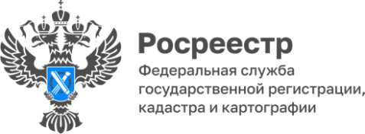

ПРЕСС-РЕЛИЗ
08.10.2024

Для размещения в социальных сетях и на сайте Управления

Несостоятельность (банкротство) физических лиц

Ввиду отсутствия у большинства физических лиц специальных познаний в сфере несостоятельности (банкротства), они являются наиболее уязвимыми субъектами банкротных отношений по сравнению с профессиональными участниками рынка, а именно юридическими лицами, в связи с чем, банкротство граждан находится на особом контроле Управления Росреестра по Алтайскому краю.
С каждым годом увеличивается количество жалоб (обращений) поступающих в Управление на действия (бездействие) финансовых управляющих.
Так за 8 месяцев 2024 года в Управление поступило 169 жалоб, обращений, заявлений на действия (бездействие) арбитражных управляющих из них 138 жалоб поступили на действия (бездействия) финансовых управляющих в процедурах банкротства физических лиц.
Финансовый управляющий – ключевая фигура в процедуре банкротстве, без участия которой она невозможна. Во многом именно от действий управляющего зависит исход дела о банкротстве.
Законодательство о банкротстве не содержит ограничений по количеству процедур банкротства на которые может быть утвержден арбитражный управляющий, в связи с чем, имеет место ситуация, когда у некоторых управляющих число банкротных процедур исчисляется тысячами, причем в разных регионах России.
Вместе с тем, ведение одновременно такого количества процедур, как правило приводит к пренебрежению своими обязанностям и допущением в процедурах большого количества нарушений.
Должностные лица Управления в целях усиления контроля за ситуацией при проведении процедур банкротства физических лиц обеспечивают оперативное и всестороннее рассмотрение жалоб на действия (бездействие) финансовых управляющих.
«В целях выявления, а также предотвращения нарушений прав гражданина-банкрота Управление Росреестра по Алтайскому краю осуществляет постоянную работу по посещению собраний кредиторов, проводимых со стороны арбитражных управляющих.
Так, число посещенных собраний кредиторов граждан, находящихся в процедуре банкротства, за 8 месяцев текущего года составило 62 % от общего числа собраний, посещенных за указанный период», – отмечает заместитель руководителя Управления Елена Саулина.

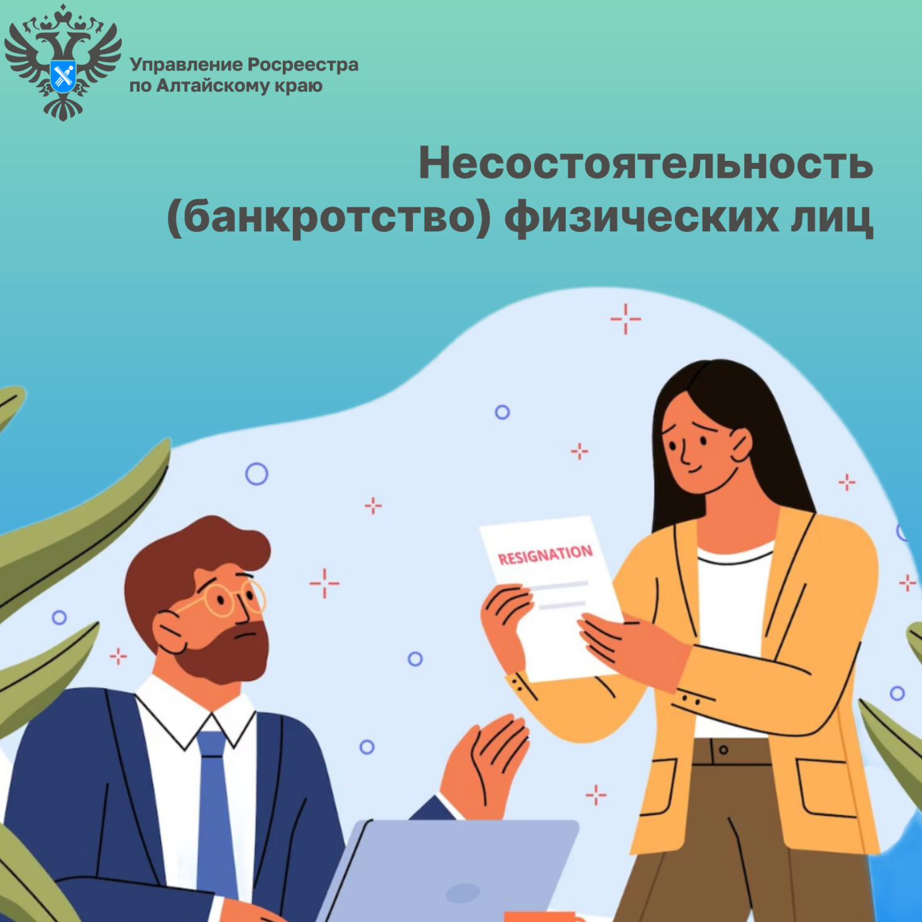

Об Управлении Росреестра по Алтайскому краю
Управление Федеральной службы государственной регистрации, кадастра и картографии по Алтайскому краю (Управление Росреестра по Алтайскому краю) является территориальным органом Федеральной службы государственной регистрации, кадастра и картографии (Росреестр), осуществляющим функции по государственной регистрации прав на недвижимое имущество и сделок с ним, по оказанию государственных услуг в сфере осуществления государственного кадастрового учета недвижимого имущества, землеустройства, государственного мониторинга земель, государственной кадастровой оценке, геодезии и картографии. Выполняет функции по организации единой системы государственного кадастрового учета и государственной регистрации прав на недвижимое имущество, инфраструктуры пространственных данных РФ. Ведомство осуществляет федеральный государственный надзор в области геодезии и картографии, государственный земельный надзор, государственный надзор за деятельностью саморегулируемых организаций кадастровых инженеров, оценщиков и арбитражных управляющих. Подведомственное учреждение Управления - филиал ППК «Роскадастра» по Алтайскому краю. Руководитель Управления, главный регистратор Алтайского края – Юрий Викторович Калашников.

Контакты для СМИ
Пресс-секретарь Управления Росреестра по Алтайскому краю
Бучнева Анжелика Анатольевна 8 (3852) 29 17 44, 5097
22press_rosreestr@mail.ru 656002, Барнаул, ул. Советская, д. 16
Сайт Росреестра: www.rosreestr.gov.ru
Яндекс-Дзен: https://dzen.ru/id/6392ad9bbc8b8d2fd42961a7
ВКонтакте: https://vk.com/rosreestr_altaiskii_krai
Телеграм-канал: https://web.telegram.org/k/#@rosreestr_altaiskii_krai
Одноклассники: https://ok.ru/rosreestr22alt.krai
https://vk.com/video-46688657_456239105

